**תרגיל בית 1**

מגישים:

|  |  |
| --- | --- |
| שם | ת.ז. |
| גבריאל חביב |  |
| איטן חצרוני | 302383856 |

**חלק תיאורטי**

1. מבנה הרשת:

ציורי דיו
ציורי דיו
ציורי דיו
ציורי דיו
ציורי דיו
ציורי דיו
ציורי דיו
ציורי דיו
ציורי דיו
ציורי דיו
ציורי דיו
ציורי דיו
ציורי דיו
ציורי דיו
ציורי דיו
ציורי דיו
ציורי דיו
ציורי דיו
ציורי דיו
ציורי דיו
ציורי דיו
ציורי דיו
ציורי דיו
ציורי דיו
ציורי דיו
ציורי דיו
ציורי דיו
ציורי דיו
ציורי דיו
ציורי דיו
ציורי דיו
ציורי דיו
ציורי דיו
ציורי דיו
10
m
50
10
50
m
﷐𝑏﷮ℎ﷯﷐𝕀﷮𝑚﷮𝑇﷯
﷐𝑏﷮ℎ﷯
﷐𝑏﷮ℎ﷯
ציורי דיו
ציורי דיו
ציורי דיו
ציורי דיו
50
3
3
m
﷐𝑏﷮𝑜﷯﷐𝕀﷮𝑚﷮𝑇﷯
m
3
﷐𝑏﷮𝑜﷯
﷐𝑏﷮𝑜﷯
X
﷐𝑊﷮ℎ﷯
Ψ
Ψ
﷐𝑊﷮𝑜﷯
Y


1. המימדים של X הם 10xm. 10 זהו גודל וקטור הכניסה, ו-m גודל ה-batch.
2. המימדים של הם 10x5 . המימד של וקטור הbias-, הוא 50x1. יש להוסיף את אותו ה-bias לכל התמונות, לכן למעשה צריך להוסיף מטריצה בגודל 50xm, כאשר היא מורכבת מעמודות של הוקטור . ניתן לכתוב זאת בתור, כאשר הוא וקטור אחדות בגודל m.
3. המימדים של הם 50x3 ושל וקטור ה- הם 3x1. גם כאן יש להוסיף מטריצה בגודל 3xm שעמודותיה בנויות מהוקטור . ניתן לכתוב זאת בתור .
4. הצורה של Y היא מטריצה בגודל .

כאשר היא פעולת ReLU איבר איבר על המטריצה

1. מבנה הרשת:

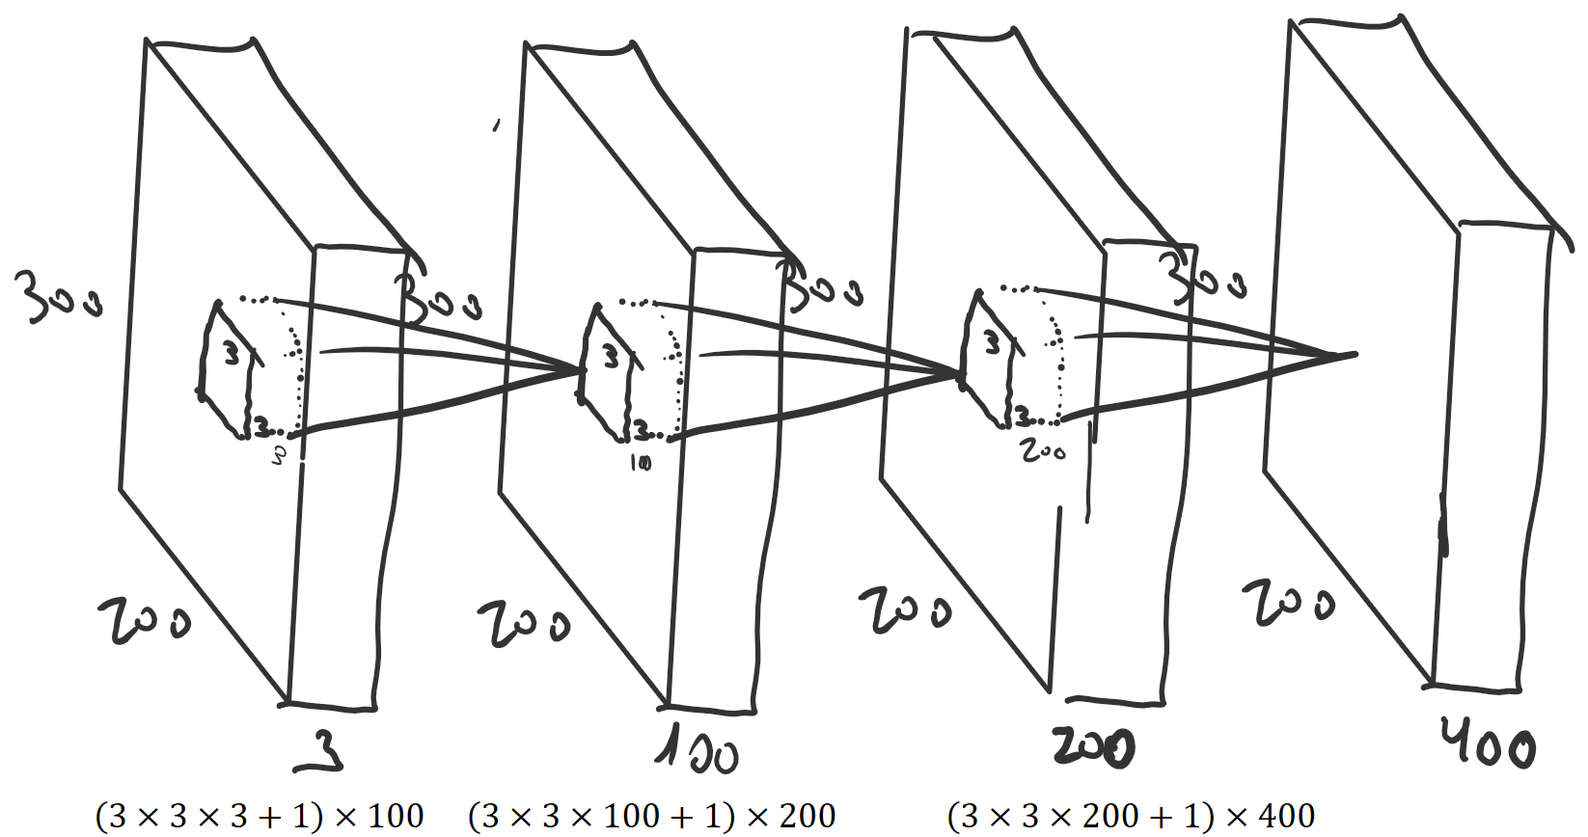

|  |  |  |  |  |  |  |  |  |  |  |  |
| --- | --- | --- | --- | --- | --- | --- | --- | --- | --- | --- | --- |
|  |  |  |  |  |  |  |  |  |  |  |  |
|  |  |  |  |  |  |  | C:\Users\itanh\AppData\Local\Packages\Microsoft.Office.OneNote_8wekyb3d8bbwe\TempState\msohtmlclip\clip_image002.png |  |  |  |  |
|  |  |  |  |  |  |  |  |  |  | = |
|  |  | C:\Users\itanh\AppData\Local\Packages\Microsoft.Office.OneNote_8wekyb3d8bbwe\TempState\msohtmlclip\clip_image007.png |  |  |  |  |
|  |  |  |  |  |  |  |
|  |  |  |  |  |  |  |  |  |  |
|  |  |  |  |  |  |  |  |  |  |  |

סה"כ ישנם 903400 פרמטרים.

ציורי דיו
ציורי דיו
ציורי דיו
ציורי דיו
ציורי דיו
ציורי דיו
ציורי דיו
ציורי דיו
ציורי דיו
ציורי דיו
ציורי דיו
ציורי דיו
ציורי דיו
ציורי דיו
ציורי דיו
ציורי דיו
ציורי דיו
ציורי דיו
ציורי דיו
ציורי דיו
ציורי דיו
ציורי דיו
ציורי דיו
ציורי דיו
ציורי דיו
ציורי דיו
ציורי דיו
ציורי דיו
ציורי דיו
ציורי דיו
ציורי דיו
ציורי דיו
ציורי דיו
ציורי דיו
ציורי דיו
ציורי דיו
ציורי דיו
ציורי דיו
ציורי דיו
ציורי דיו
ציורי דיו
ציורי דיו
ציורי דיו
ציורי דיו
ציורי דיו
ציורי דיו
ציורי דיו
ציורי דיו
ציורי דיו
ציורי דיו
ציורי דיו
ציורי דיו
ציורי דיו
ציורי דיו
ציורי דיו
ציורי דיו
ציורי דיו
ציורי דיו
ציורי דיו
ציורי דיו
ציורי דיו
ציורי דיו
ציורי דיו
ציורי דיו
ציורי דיו
ציורי דיו
ציורי דיו
ציורי דיו
ציורי דיו
ציורי דיו
ציורי דיו
ציורי דיו
ציורי דיו
ציורי דיו
ציורי דיו
ציורי דיו
ציורי דיו
ציורי דיו
ציורי דיו
ציורי דיו
ציורי דיו
ציורי דיו
ציורי דיו
ציורי דיו
ציורי דיו
ציורי דיו
ציורי דיו
ציורי דיו
ציורי דיו
ציורי דיו
ציורי דיו
ציורי דיו
ציורי דיו
ציורי דיו
ציורי דיו
ציורי דיו
ציורי דיו
ציורי דיו
ציורי דיו
ציורי דיו
ציורי דיו
ציורי דיו
ציורי דיו
ציורי דיו
ציורי דיו
ציורי דיו
ציורי דיו
ציורי דיו
ציורי דיו
ציורי דיו
ציורי דיו
ציורי דיו
ציורי דיו
ציורי דיו
ציורי דיו
ציורי דיו
ציורי דיו
ציורי דיו
ציורי דיו
ציורי דיו
ציורי דיו
ציורי דיו
ציורי דיו
ציורי דיו
ציורי דיו
ציורי דיו
ציורי דיו
ציורי דיו
ציורי דיו
ציורי דיו
ציורי דיו
ציורי דיו
ציורי דיו
ציורי דיו
ציורי דיו
ציורי דיו
ציורי דיו
ציורי דיו
ציורי דיו
ציורי דיו
ציורי דיו
ציורי דיו
ציורי דיו
ציורי דיו
ציורי דיו
ציורי דיו
ציורי דיו
ציורי דיו
ציורי דיו
ציורי דיו
ציורי דיו
ציורי דיו
ציורי דיו
ציורי דיו
ציורי דיו
ציורי דיו
ציורי דיו
ציורי דיו
ציורי דיו
ציורי דיו
ציורי דיו
ציורי דיו
ציורי דיו
ציורי דיו
ציורי דיו
ציורי דיו
ציורי דיו
ציורי דיו
ציורי דיו
ציורי דיו
ציורי דיו
ציורי דיו
ציורי דיו
ציורי דיו
ציורי דיו
ציורי דיו
ציורי דיו
ציורי דיו
ציורי דיו
ציורי דיו
ציורי דיו
ציורי דיו
ציורי דיו
ציורי דיו
ציורי דיו
ציורי דיו
ציורי דיו
ציורי דיו
ציורי דיו
ציורי דיו
ציורי דיו
ציורי דיו
ציורי דיו
ציורי דיו
ציורי דיו
ציורי דיו
ציורי דיו
ציורי דיו
ציורי דיו
ציורי דיו
ציורי דיו
ציורי דיו
ציורי דיו
ציורי דיו
ציורי דיו
ציורי דיו
ציורי דיו
ציורי דיו
ציורי דיו
ציורי דיו
ציורי דיו
ציורי דיו
ציורי דיו
ציורי דיו
ציורי דיו
ציורי דיו
ציורי דיו
ציורי דיו
ציורי דיו
ציורי דיו
ציורי דיו
ציורי דיו
ציורי דיו
ציורי דיו
ציורי דיו
ציורי דיו
ציורי דיו
ציורי דיו
ציורי דיו
ציורי דיו
ציורי דיו
ציורי דיו
ציורי דיו
ציורי דיו
ציורי דיו
ציורי דיו
ציורי דיו
ציורי דיו
ציורי דיו
ציורי דיו
ציורי דיו
ציורי דיו
ציורי דיו
ציורי דיו
ציורי דיו
ציורי דיו
ציורי דיו
ציורי דיו
ציורי דיו
ציורי דיו
ציורי דיו
ציורי דיו
ציורי דיו
ציורי דיו
ציורי דיו
ציורי דיו
ציורי דיו
ציורי דיו
ציורי דיו
ציורי דיו
ציורי דיו
ציורי דיו
ציורי דיו
ציורי דיו
ציורי דיו
ציורי דיו
ציורי דיו
ציורי דיו
ציורי דיו
ציורי דיו
ציורי דיו
ציורי דיו
ציורי דיו
ציורי דיו
ציורי דיו
ציורי דיו
ציורי דיו
ציורי דיו
ציורי דיו
ציורי דיו
ציורי דיו
ציורי דיו
ציורי דיו
ציורי דיו
ציורי דיו
ציורי דיו
ציורי דיו
ציורי דיו
ציורי דיו
ציורי דיו
ציורי דיו
ציורי דיו
ציורי דיו
ציורי דיו
ציורי דיו
ציורי דיו
ציורי דיו
ציורי דיו
ציורי דיו
ציורי דיו
ציורי דיו
ציורי דיו
ציורי דיו
ציורי דיו
ציורי דיו
ציורי דיו
ציורי דיו
ציורי דיו
ציורי דיו
ציורי דיו
ציורי דיו
ציורי דיו
ציורי דיו
ציורי דיו
ציורי דיו
ציורי דיו
ציורי דיו
ציורי דיו
ציורי דיו
ציורי דיו
ציורי דיו
ציורי דיו
ציורי דיו
ציורי דיו
ציורי דיו
ציורי דיו
ציורי דיו
ציורי דיו
ציורי דיו
ציורי דיו
ציורי דיו
ציורי דיו
ציורי דיו
ציורי דיו
ציורי דיו
ציורי דיו
ציורי דיו
ציורי דיו
ציורי דיו
ציורי דיו
ציורי דיו
ציורי דיו
ציורי דיו
ציורי דיו
ציורי דיו
ציורי דיו
ציורי דיו
ציורי דיו
ציורי דיו
ציורי דיו
ציורי דיו
ציורי דיו
ציורי דיו
ציורי דיו
ציורי דיו
ציורי דיו
ציורי דיו
ציורי דיו
ציורי דיו
ציורי דיו
ציורי דיו
ציורי דיו
ציורי דיו
ציורי דיו
ציורי דיו
ציורי דיו
ציורי דיו
ציורי דיו
ציורי דיו
ציורי דיו
ציורי דיו
ציורי דיו
ציורי דיו
ציורי דיו
ציורי דיו
ציורי דיו
ציורי דיו
ציורי דיו
ציורי דיו
ציורי דיו
ציורי דיו
ציורי דיו
ציורי דיו
ציורי דיו
ציורי דיו
ציורי דיו
ציורי דיו
ציורי דיו
ציורי דיו
ציורי דיו
ציורי דיו
ציורי דיו
ציורי דיו
ציורי דיו
ציורי דיו
ציורי דיו
ציורי דיו
ציורי דיו
ציורי דיו
ציורי דיו
ציורי דיו
ציורי דיו
ציורי דיו
ציורי דיו
ציורי דיו
ציורי דיו
ציורי דיו
ציורי דיו
ציורי דיו
ציורי דיו
ציורי דיו
ציורי דיו
ציורי דיו
ציורי דיו
ציורי דיו
ציורי דיו
ציורי דיו
ציורי דיו
ציורי דיו
ציורי דיו
ציורי דיו
ציורי דיו
ציורי דיו
ציורי דיו
ציורי דיו
ציורי דיו
ציורי דיו
ציורי דיו
ציורי דיו
ציורי דיו
ציורי דיו
ציורי דיו
ציורי דיו
ציורי דיו
ציורי דיו
ציורי דיו
ציורי דיו
ציורי דיו
ציורי דיו
ציורי דיו
ציורי דיו
ציורי דיו
ציורי דיו
ציורי דיו
ציורי דיו
ציורי דיו
ציורי דיו
ציורי דיו
ציורי דיו
ציורי דיו
ציורי דיו
ציורי דיו
ציורי דיו
ציורי דיו
ציורי דיו
ציורי דיו
ציורי דיו
ציורי דיו
ציורי דיו
ציורי דיו
ציורי דיו
ציורי דיו
ציורי דיו
ציורי דיו
ציורי דיו
ציורי דיו
ציורי דיו
ציורי דיו
ציורי דיו
ציורי דיו
ציורי דיו
ציורי דיו
ציורי דיו
ציורי דיו
ציורי דיו
ציורי דיו
ציורי דיו
ציורי דיו
ציורי דיו
ציורי דיו
ציורי דיו
ציורי דיו
ציורי דיו
ציורי דיו
ציורי דיו
ציורי דיו
ציורי דיו
ציורי דיו
ציורי דיו
ציורי דיו
ציורי דיו
ציורי דיו
ציורי דיו
ציורי דיו
ציורי דיו
ציורי דיו
ציורי דיו
ציורי דיו
ציורי דיו
ציורי דיו
ציורי דיו
ציורי דיו
ציורי דיו
ציורי דיו
ציורי דיו
ציורי דיו
ציורי דיו
ציורי דיו
ציורי דיו
ציורי דיו
ציורי דיו
ציורי דיו
ציורי דיו
ציורי דיו
ציורי דיו
ציורי דיו
ציורי דיו
ציורי דיו
ציורי דיו
ציורי דיו
ציורי דיו
ציורי דיו
ציורי דיו
ציורי דיו
ציורי דיו
ציורי דיו
ציורי דיו
ציורי דיו
ציורי דיו
ציורי דיו
ציורי דיו
ציורי דיו
ציורי דיו
ציורי דיו
ציורי דיו
ציורי דיו
ציורי דיו
ציורי דיו
ציורי דיו
ציורי דיו
ציורי דיו
ציורי דיו
ציורי דיו
ציורי דיו
ציורי דיו
ציורי דיו
ציורי דיו
ציורי דיו
ציורי דיו
ציורי דיו
ציורי דיו
ציורי דיו
ציורי דיו
ציורי דיו
ציורי דיו
ציורי דיו
ציורי דיו
ציורי דיו
ציורי דיו
ציורי דיו
ציורי דיו
ציורי דיו
ציורי דיו
ציורי דיו
ציורי דיו
ציורי דיו
ציורי דיו
ציורי דיו
ציורי דיו
ציורי דיו
ציורי דיו
ציורי דיו
ציורי דיו
ציורי דיו
ציורי דיו
ציורי דיו
ציורי דיו
ציורי דיו
ציורי דיו
ציורי דיו
ציורי דיו
ציורי דיו
ציורי דיו
ציורי דיו
ציורי דיו
ציורי דיו
ציורי דיו
ציורי דיו
ציורי דיו
ציורי דיו
ציורי דיו
ציורי דיו
ציורי דיו
ציורי דיו
ציורי דיו
ציורי דיו
ציורי דיו
ציורי דיו
ציורי דיו
ציורי דיו
ציורי דיו
ציורי דיו
ציורי דיו
ציורי דיו
ציורי דיו
ציורי דיו
ציורי דיו
ציורי דיו
ציורי דיו
ציורי דיו
ציורי דיו
ציורי דיו
ציורי דיו
ציורי דיו
ציורי דיו
ציורי דיו
ציורי דיו
ציורי דיו
ציורי דיו
ציורי דיו
ציורי דיו
ציורי דיו
ציורי דיו
ציורי דיו
ציורי דיו
ציורי דיו
ציורי דיו
ציורי דיו
ציורי דיו
ציורי דיו
ציורי דיו
ציורי דיו
ציורי דיו
ציורי דיו
ציורי דיו
ציורי דיו
ציורי דיו
ציורי דיו
ציורי דיו
ציורי דיו
ציורי דיו
ציורי דיו
ציורי דיו
ציורי דיו
ציורי דיו
ציורי דיו
ציורי דיו
ציורי דיו
ציורי דיו
ציורי דיו
ציורי דיו
ציורי דיו
ציורי דיו
ציורי דיו
ציורי דיו
ציורי דיו
ציורי דיו
ציורי דיו
ציורי דיו
ציורי דיו
ציורי דיו
ציורי דיו
ציורי דיו
ציורי דיו
ציורי דיו
ציורי דיו
ציורי דיו
ציורי דיו
ציורי דיו
ציורי דיו
ציורי דיו
ציורי דיו
ציורי דיו
ציורי דיו
ציורי דיו
ציורי דיו
ציורי דיו
ציורי דיו
ציורי דיו
ציורי דיו
ציורי דיו
ציורי דיו
ציורי דיו
ציורי דיו
ציורי דיו
ציורי דיו
ציורי דיו
ציורי דיו
ציורי דיו
ציורי דיו
ציורי דיו
ציורי דיו
ציורי דיו
ציורי דיו
ציורי דיו
ציורי דיו
ציורי דיו
ציורי דיו
ציורי דיו
ציורי דיו
ציורי דיו
ציורי דיו
ציורי דיו
ציורי דיו
ציורי דיו
ציורי דיו
ציורי דיו
ציורי דיו
ציורי דיו
ציורי דיו
ציורי דיו
ציורי דיו
ציורי דיו
ציורי דיו
ציורי דיו
ציורי דיו
ציורי דיו
ציורי דיו
ציורי דיו
ציורי דיו
ציורי דיו
ציורי דיו
ציורי דיו
ציורי דיו
ציורי דיו
ציורי דיו
ציורי דיו
ציורי דיו
ציורי דיו
ציורי דיו
ציורי דיו
ציורי דיו
ציורי דיו
ציורי דיו
ציורי דיו
ציורי דיו
ציורי דיו
ציורי דיו
ציורי דיו
ציורי דיו
ציורי דיו
ציורי דיו
ציורי דיו
ציורי דיו
ציורי דיו
ציורי דיו
ציורי דיו
ציורי דיו
ציורי דיו
ציורי דיו
ציורי דיו
ציורי דיו
ציורי דיו
ציורי דיו
ציורי דיו
ציורי דיו
ציורי דיו
ציורי דיו
ציורי דיו
ציורי דיו
ציורי דיו
ציורי דיו
ציורי דיו
ציורי דיו
ציורי דיו
ציורי דיו
ציורי דיו
ציורי דיו
ציורי דיו
ציורי דיו
ציורי דיו
ציורי דיו
ציורי דיו
ציורי דיו
ציורי דיו
ציורי דיו
ציורי דיו
ציורי דיו
ציורי דיו
ציורי דיו
ציורי דיו
ציורי דיו
ציורי דיו
ציורי דיו
ציורי דיו
ציורי דיו
ציורי דיו
ציורי דיו
ציורי דיו
ציורי דיו
ציורי דיו
ציורי דיו
ציורי דיו
ציורי דיו
ציורי דיו
ציורי דיו
ציורי דיו
ציורי דיו
ציורי דיו
ציורי דיו
ציורי דיו
ציורי דיו
ציורי דיו
ציורי דיו
ציורי דיו
ציורי דיו
ציורי דיו
ציורי דיו
ציורי דיו
ציורי דיו
ציורי דיו
ציורי דיו
ציורי דיו
ציורי דיו
ציורי דיו
ציורי דיו
ציורי דיו
ציורי דיו
ציורי דיו
ציורי דיו
ציורי דיו
ציורי דיו
ציורי דיו
ציורי דיו
ציורי דיו
ציורי דיו
ציורי דיו
ציורי דיו
ציורי דיו
ציורי דיו
ציורי דיו
ציורי דיו
ציורי דיו
ציורי דיו
ציורי דיו
ציורי דיו
ציורי דיו
ציורי דיו
ציורי דיו
ציורי דיו
ציורי דיו
ציורי דיו
ציורי דיו
ציורי דיו
ציורי דיו
ציורי דיו
ציורי דיו
ציורי דיו
ציורי דיו
ציורי דיו
ציורי דיו
ציורי דיו
ציורי דיו
ציורי דיו
ציורי דיו
ציורי דיו
ציורי דיו
ציורי דיו
ציורי דיו
ציורי דיו
ציורי דיו
ציורי דיו
ציורי דיו
ציורי דיו
ציורי דיו
ציורי דיו
ציורי דיו
ציורי דיו
ציורי דיו
ציורי דיו
ציורי דיו
ציורי דיו
ציורי דיו
ציורי דיו
ציורי דיו
ציורי דיו
ציורי דיו
ציורי דיו
ציורי דיו
ציורי דיו
ציורי דיו
ציורי דיו
ציורי דיו
ציורי דיו
ציורי דיו
ציורי דיו
ציורי דיו
ציורי דיו
ציורי דיו
ציורי דיו
ציורי דיו
ציורי דיו
ציורי דיו
ציורי דיו
ציורי דיו
ציורי דיו
ציורי דיו
ציורי דיו
ציורי דיו
ציורי דיו


ציורי דיו
ציורי דיו
ציורי דיו
ציורי דיו
ציורי דיו
ציורי דיו
ציורי דיו
ציורי דיו
ציורי דיו
ציורי דיו
ציורי דיו
ציורי דיו
ציורי דיו
ציורי דיו
ציורי דיו
ציורי דיו
ציורי דיו
ציורי דיו
ציורי דיו
ציורי דיו
ציורי דיו
ציורי דיו
ציורי דיו
ציורי דיו
ציורי דיו
ציורי דיו
ציורי דיו
ציורי דיו
ציורי דיו
ציורי דיו
ציורי דיו
ציורי דיו
ציורי דיו
ציורי דיו
ציורי דיו
ציורי דיו
ציורי דיו
ציורי דיו
ציורי דיו
ציורי דיו
ציורי דיו
ציורי דיו
ציורי דיו
ציורי דיו
ציורי דיו
ציורי דיו
ציורי דיו
ציורי דיו
ציורי דיו


ציורי דיו
ציורי דיו
ציורי דיו
ציורי דיו
ציורי דיו
ציורי דיו
ציורי דיו
ציורי דיו
ציורי דיו
ציורי דיו
ציורי דיו
ציורי דיו
ציורי דיו
ציורי דיו
ציורי דיו
ציורי דיו
ציורי דיו
ציורי דיו
ציורי דיו
ציורי דיו
ציורי דיו
ציורי דיו
ציורי דיו
ציורי דיו
ציורי דיו
ציורי דיו
ציורי דיו
ציורי דיו
ציורי דיו
ציורי דיו
ציורי דיו
ציורי דיו
ציורי דיו
ציורי דיו
ציורי דיו
ציורי דיו
ציורי דיו
ציורי דיו
ציורי דיו
ציורי דיו
ציורי דיו
ציורי דיו
ציורי דיו
ציורי דיו
ציורי דיו
ציורי דיו
ציורי דיו
ציורי דיו
ציורי דיו
ציורי דיו
ציורי דיו
ציורי דיו
ציורי דיו
ציורי דיו
ציורי דיו
ציורי דיו
ציורי דיו
ציורי דיו
ציורי דיו
ציורי דיו
ציורי דיו
ציורי דיו
ציורי דיו
ציורי דיו
ציורי דיו
ציורי דיו
ציורי דיו
ציורי דיו
ציורי דיו
ציורי דיו
ציורי דיו
ציורי דיו
ציורי דיו
ציורי דיו
ציורי דיו
ציורי דיו
ציורי דיו
ציורי דיו
ציורי דיו
ציורי דיו
ציורי דיו
ציורי דיו
ציורי דיו
ציורי דיו
ציורי דיו
ציורי דיו
ציורי דיו
ציורי דיו
ציורי דיו
ציורי דיו
ציורי דיו
ציורי דיו
ציורי דיו
ציורי דיו
ציורי דיו
ציורי דיו
ציורי דיו
ציורי דיו
ציורי דיו
ציורי דיו
ציורי דיו
ציורי דיו
ציורי דיו
ציורי דיו
ציורי דיו
ציורי דיו
ציורי דיו
ציורי דיו
ציורי דיו
ציורי דיו
ציורי דיו
ציורי דיו
ציורי דיו
ציורי דיו
ציורי דיו
ציורי דיו
ציורי דיו
ציורי דיו
ציורי דיו
ציורי דיו
ציורי דיו
ציורי דיו
ציורי דיו
ציורי דיו
ציורי דיו
ציורי דיו
ציורי דיו
ציורי דיו
ציורי דיו
ציורי דיו
ציורי דיו
ציורי דיו
ציורי דיו
ציורי דיו
ציורי דיו
ציורי דיו
ציורי דיו
ציורי דיו
ציורי דיו
ציורי דיו
ציורי דיו
ציורי דיו
ציורי דיו
ציורי דיו
ציורי דיו
ציורי דיו
ציורי דיו
ציורי דיו
ציורי דיו
ציורי דיו
ציורי דיו
ציורי דיו
ציורי דיו
ציורי דיו
ציורי דיו
ציורי דיו
ציורי דיו
ציורי דיו
ציורי דיו
ציורי דיו
ציורי דיו
ציורי דיו
ציורי דיו
ציורי דיו
ציורי דיו


**חלק מעשי**

הגרפים המבוקשים:

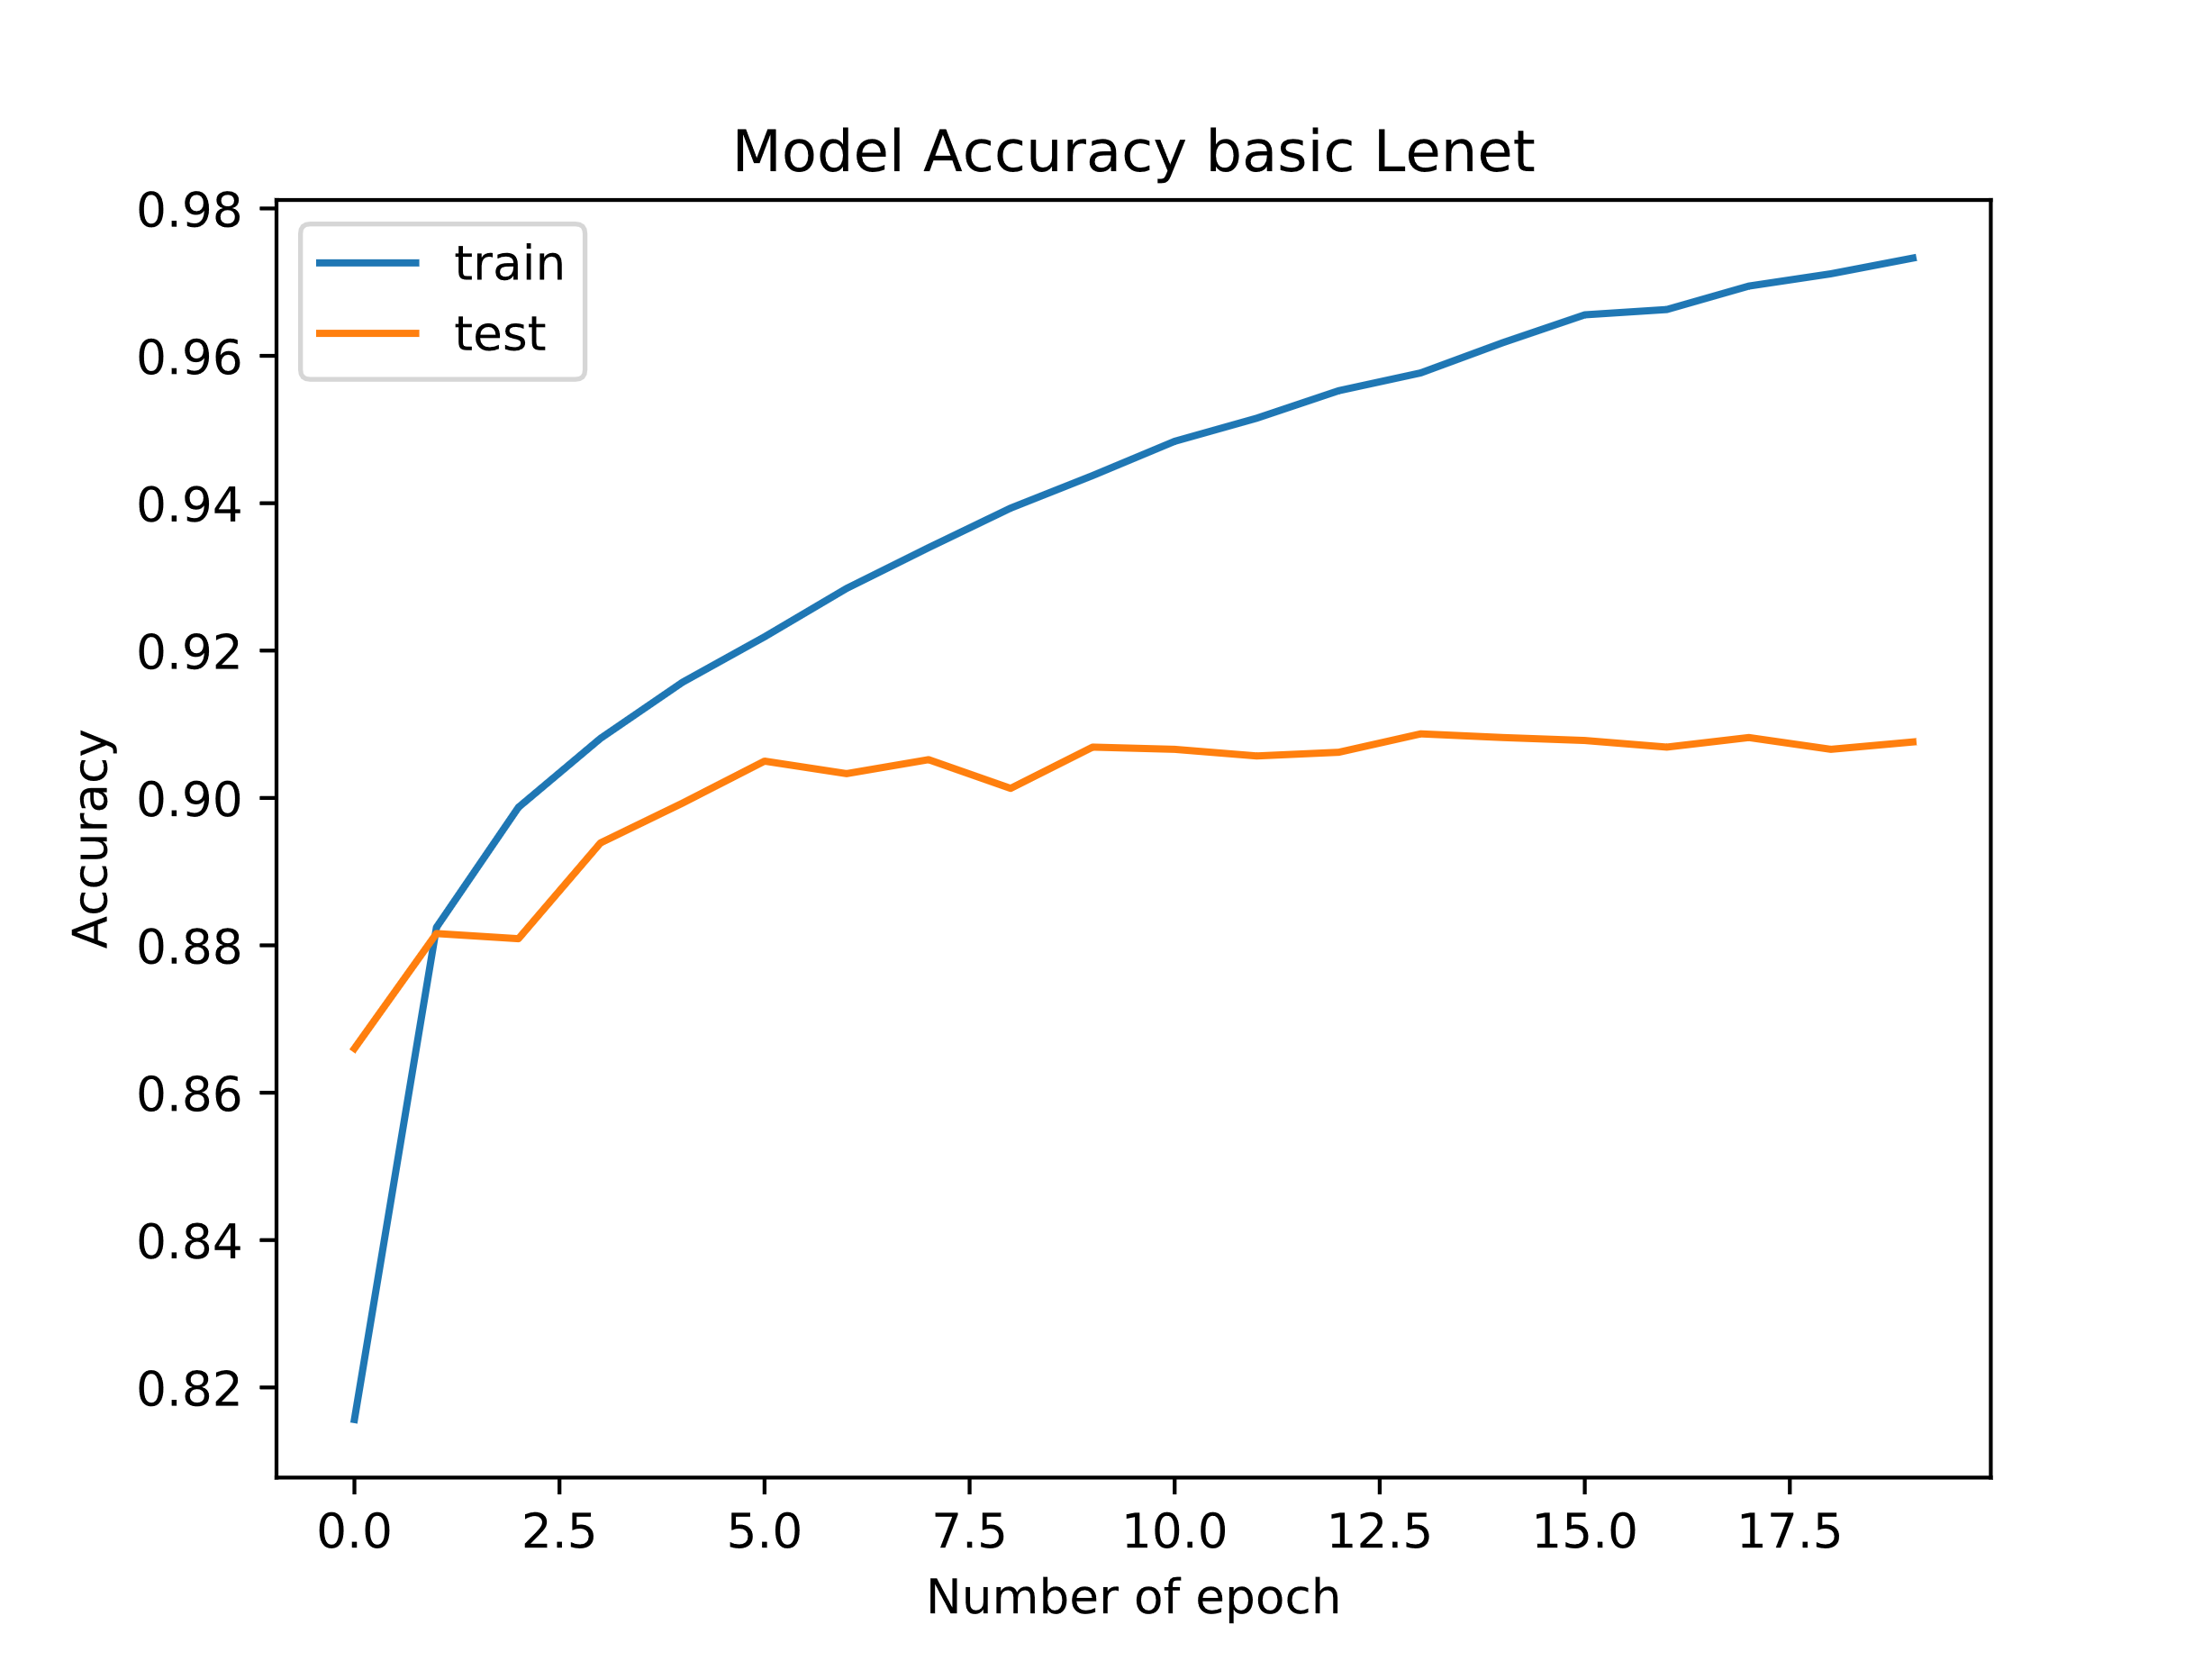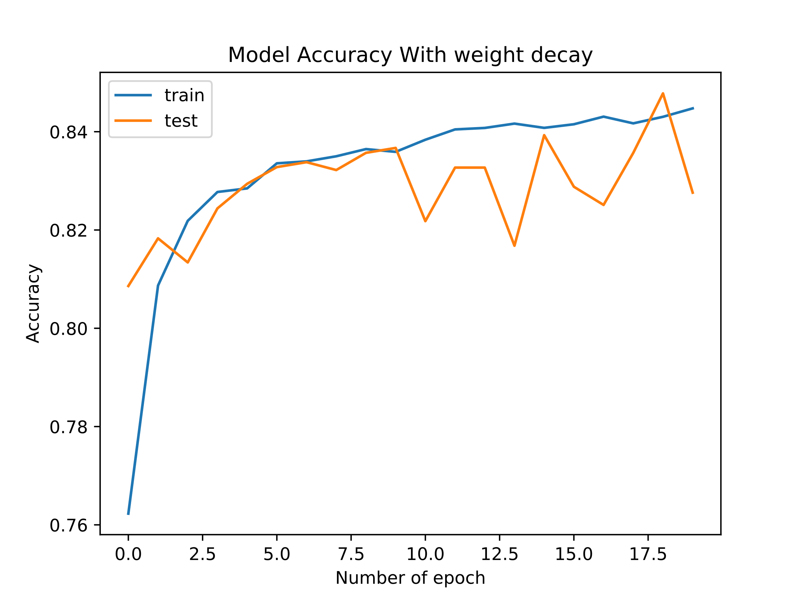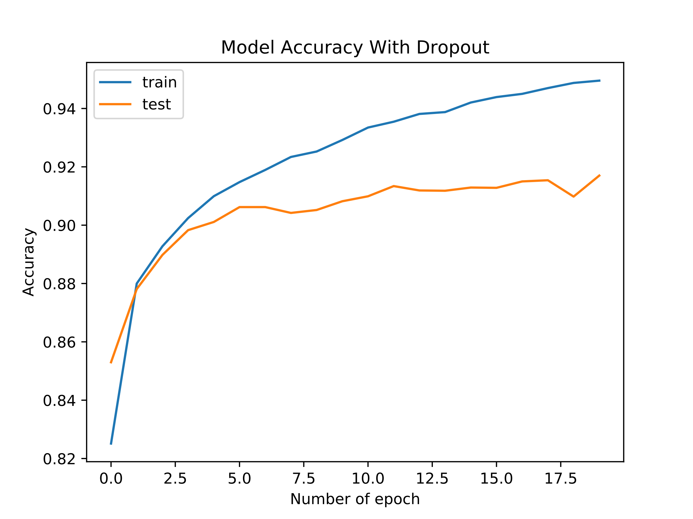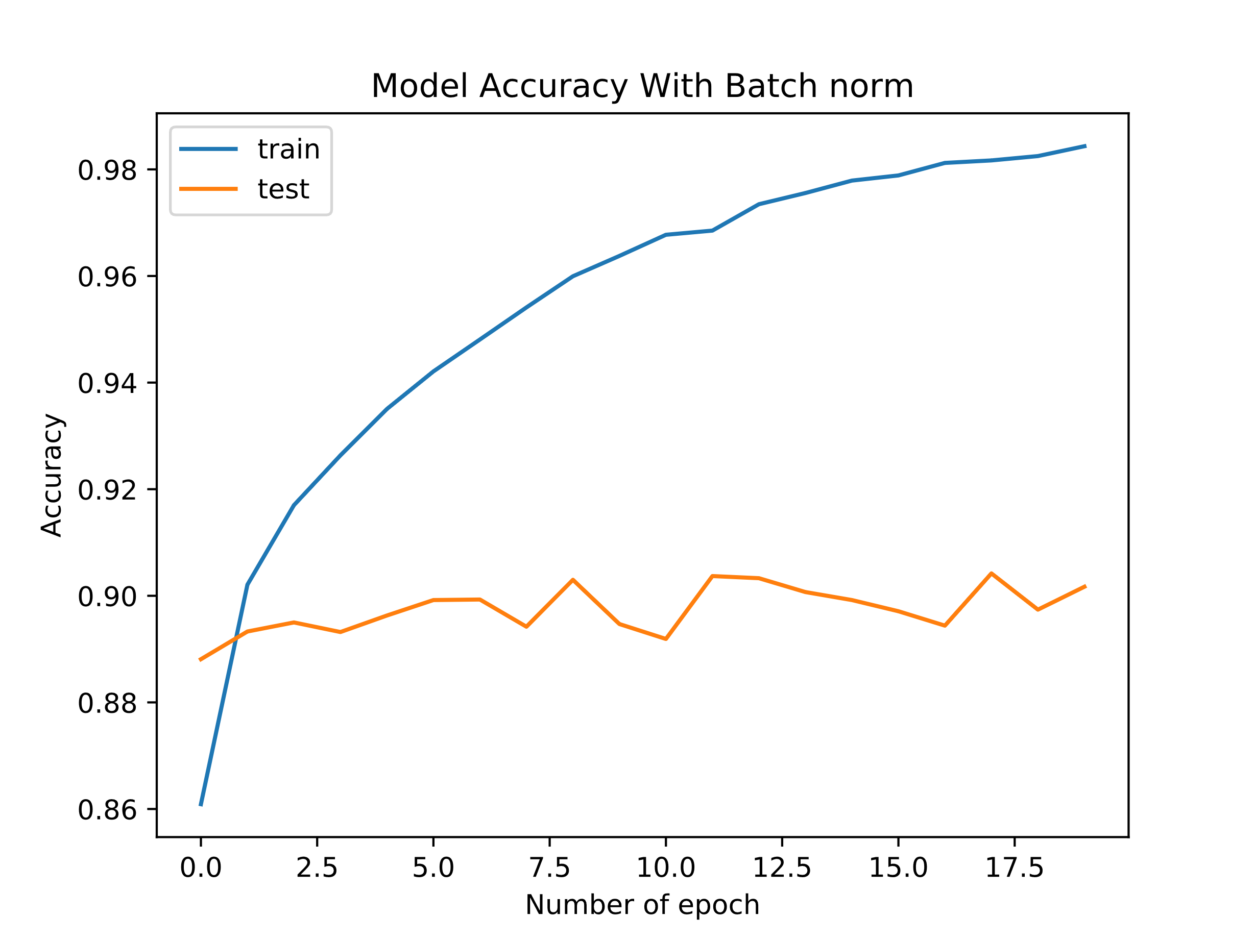

סיכום ביצועים:

|  |  |
| --- | --- |
| טכניקה | Accuracy |
| Normal | 0.91 |
| Dropout | 0.92 |
| Weight Decay | 0.83 |
| Batch Normalization | 0.90 |

הערות:

1. ניתן לראות הביצועים של רוב הטכניקות דומים.
2. הביצועים של טכניקת weight decay נמוכים באופן יחסי, אך עם שגיאת ההכללה הנמוכה ביותר. הסיבה לכך היא שאמנם הרשת לא מגיעה למצב של over-fitting, אך הרגולריזציה מונעת ממנה להיות מורכבת מספיק בכדי לסווג את המידע. ניתן ככל הנראה בעזרת אופטימיזציה של איבר הרגולריזציה להגיע ל-trade-off מוצלח יותר בין ביצועים לשגיאת הכללה.
3. ניתן לראות שבעזרת batch normalization הרשת התכנסה לערך סופי בצורה מהירה, ומשם גדלה שגיאת ההכללה (וה-accuracy כמעט ולא השתנה).